**Ideeën differentiatie**

**Bronnen:**

* Ducatteeuw, N (2017). Omgaan met verschillen. VIVES, Torhout (niet uitgegeven cursus).
* Dehaene, F. (2017). Workshop UDL op studiedag Inspiratiedag M-decreet (26/04/2017)

**UDL (Universal design for learning)**

**Universeel ontwerp** (of universal design) ontstond in de architectuur. Het betekent dat gebouwen zo ontworpen moeten worden zodat een zo divers mogelijke groep er tegelijk gebruik van kan maken (bv. hellend vlak, lift). Voordelen van deze pro-actieve benadering zijn o.a. dat dit minder duur, efficiënter en esthetischer is dan het aanbrengen van aanpassingen achteraf.

Vertaald naar onderwijs betekent dit dat er van bij de start een aanbod gecreëerd wordt waar zoveel mogelijk leerlingen voordeel uit halen. We spreken over **universal design for learning** (UDL). Alle leerlingen profiteren van een pedagogisch-didactische aanpak die universeel ontworpen is en waarbij de onderwijsomgeving zodanig uitgebouwd is dat ze toegankelijk is voor een diverse leerlingenpopulatie. Tegelijk komt dit tegemoet aan de specifieke behoeften van leerlingen met een beperking.

Een universele benadering betekent niet dat er één ideale aanpak bestaat voor alle leerlingen. Het betekent wel dat de school optimaal inspanningen wil leveren om tegemoet te komen aan de noden van een heel diverse leerlingenpopulatie. Dit kan door bewust te variëren en flexibel om te springen met instructie, materialen, methoden, doelstellingen, evaluatie en het motiveren of betrekken van leerlingen bij het leerproces.

UDL kan op verschillende manieren ingevuld worden. Er wordt vaak teruggevallen op een indeling van het Center for Applied Special Technology (CAST):

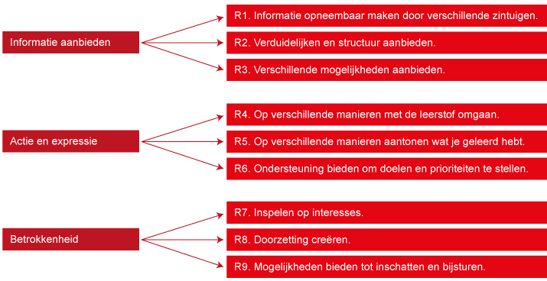

Enkele ideetjes:

1. **Informatie aanbieden**

**R1: verschillende zintuigen aanspreken**

* Mogelijkheden voorzien om de weergave van informatie aan te passen aan de eigen noden. Door informatie digitaal aan te bieden ontstaan mogelijkheden om deze aan te passen aan de eigen noden en de persoonlijke voorkeuren. Sommige leerlingen hebben graag een groot lettertype. Andere hebben er nood aan om de geluidssterkte aan te passen. Sommige leerlingen voegen graag materiaal toe of schrappen liever wat ze overbodig vinden.
* Alternatieven aanbieden voor auditieve informatie en visuele informatie. Bepaalde leerlingen sterk auditief gericht. Ze nemen informatie gemakkelijk op door te luisteren. Mondelinge instructies of een toelichting kan voor hen sterk ondersteunend zijn. Andere leerlingen nemen informatie gemakkelijker visueel op. Zij geraken makkelijker geïnformeerd door zaken op een gevarieerde manier te bekijken. Nog andere leerlingen zijn erg tactiel ingesteld en leren het meest door zaken concreet waar te nemen en te ervaren. Door sterk te variëren in de wijze waarop informatie aangeboden wordt worden de verschillende zintuigen goed benut.

**R2 Structuur bieden en verduidelijken**

* 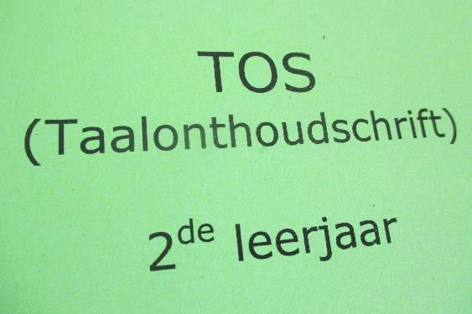Een ‘taalonthoudschrift’ wordt benut door alle leerlingen om de nieuwe inhouden te bundelen. Handig zo’n schriftje, voor alle leerlingen, bij het oefenen of als je even twijfelt aan een regel.
* Gebruik van hulpkaarten/stappenplannen voor wie dit nodig heeft.

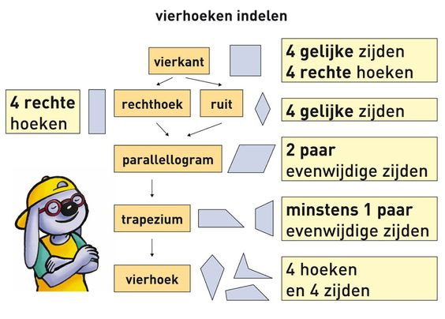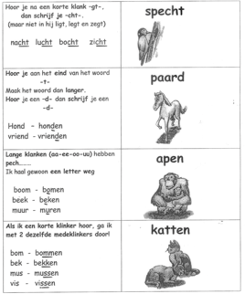



**R3 Verschillende mogelijkheden aanbieden**

* Verkeerslicht:

Ik werk stil en alleen

Ik mag niemand storen of helpen

Ik werk rustig en stel mijn vragen binnen mijn groepje

Ik mag de juf/meester niet storen

Ik werk rustig en stel mijn vragen binnen mijn groepje of aan de juf/meester

Dit verkeerslicht kan ingezet worden wanneer leerstof ingeoefend of verwerkt moet worden. Als de leerkracht met een groepje leerlingen wil werken (b.v. verlengde instructie) en niet wil gestoord worden, zet ze het licht op rood.

Als het licht op oranje staat mogen kinderen aan elkaar vragen stellen of mogen ze elkaar ondersteunen.

Als het licht op groen staat zijn zowel de medeleerlingen als de leerkracht ter beschikking om te antwoorden op vragen.



* Tijdens het individueel werk kunnen leerlingen op verschillende manieren ondersteund worden. (b.v. Ik werk alleen, ik krijg hulp van een medeleerling of van de leerkracht)

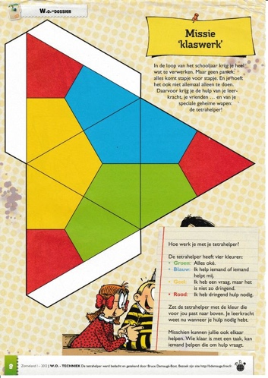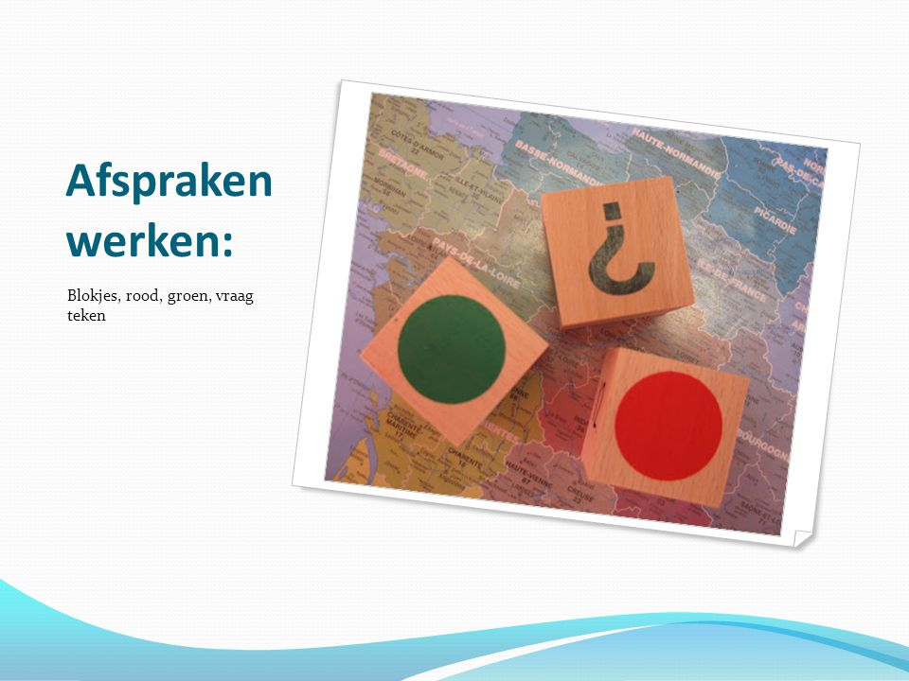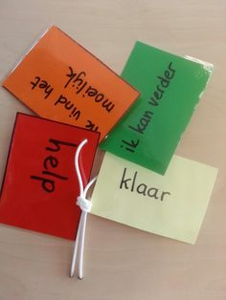

1. **Actie en expressie**

**R4:Op verschillende manieren met de leerstof omgaan**

* Door op zoek te gaan naar een variatie aan oefenkansen worden zoveel mogelijk leerlingen aangesproken. Zo kan je b.v. de leerlingen zelf opdrachtenkaartjes voor het hoekenwerk laten maken (b.v. inoefenen tafels, cijferen, hoofdrekenen…).

In onderstaand voorbeeld maken ze een fiche met 10 rekensommen. Op de achterzijde noteren ze de oplossing en controleren ze de oplossing met de rekenmachine. Op de fiche noteren ze ook hun naam, zo weten de leerlingen wiens fiche ze maken. Dit verhoogt de betrokkenheid sterk.

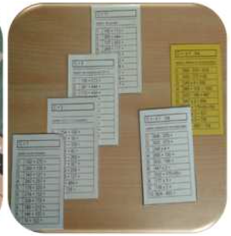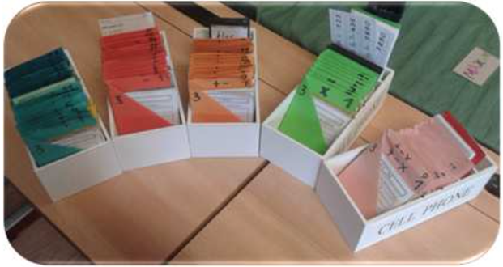

* Verschillende hulpmiddelen/materialen aanbieden om iets uit te werken en vorm te geven. Willen we leerlingen stimuleren om (creatief) aan de slag te gaan, dan is het goed om heel wat materiaal aan te bieden die hiertoe uitnodigt. Naast concreet materiaal, waarbij sterk kan gemanipuleerd worden, zijn er ook heel wat digitale mogelijkheden om iets vorm te geven.

**R5: Op verschillende manieren aantonen wat je geleerd hebt**

* De leerstof wordt op verschillende manieren gepresenteerd, niet alleen met mondelinge informatie of tekst, maar ook met een mindmap, filmpje, proefjes, computeropdracht…

B.v. klassieke spreekbeurt: kinderen kunnen een klassieke spreekbeurt geven, maar kunnen ook kiezen voor een alternatief zoals het maken van een filmpje, het aanmaken van een dossier, het inrichten van een informatieve klashoek…

b.v. De leerkracht voorziet naast taken en toetsen heel wat alternatieven om de leerlingen de kans te geven om te tonen wat ze geleerd hebben: de opbouw van en tentoonstelling, een powerpoint of prezi, een portfolio, ... Door de grote variatie aan evaluatievormen ontstaan meer kansen voor alle leerlingen om zichtbaar te maken wat men geleerd heeft.

**R6: Ondersteuning bieden om doelen en prioriteiten te stellen**

* In het begin van de les staan de doelstellingen op het bord. De leerkracht overloopt die. Tijdens de les verwijst de leerkracht hier geregeld naar. Op het eind van de les wordt even teruggeblikt op de les door de doelen opnieuw te bekijken.
* Ondersteuning bij het maken van een planning. Leergesprekken kunnen kinderen hierbij ondersteunen.

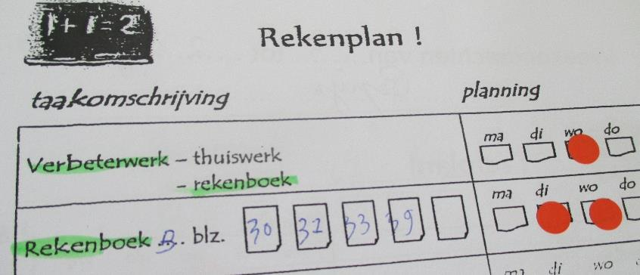

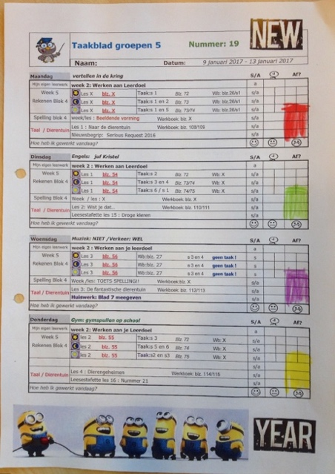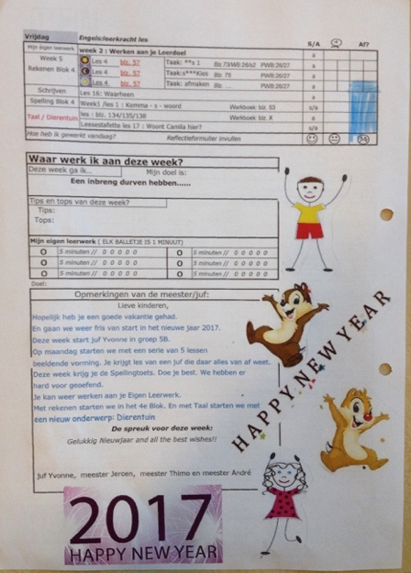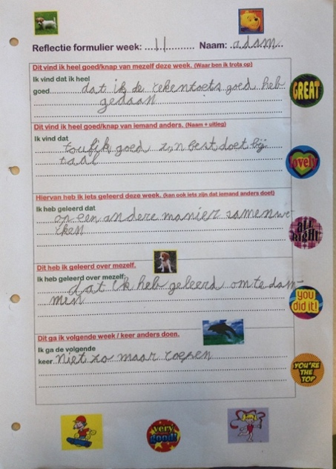Hieronder een voorbeeld van een weektaak van groep 5 uit daltonschool De Bergse Zonnebloem, Rotterdam (januari 2016)

*Afbeelding 1 Weektaak - De Bergse Zonnebloem*

In bovenstaand voorbeeld kon je al zien dat de kernwaarde **reflectie** geconcretiseerd wordt in de weektaak. Op de daltonschool wordt aandacht geschonken aan het reflecteren op gedrag, persoonlijkheid op het resultaat van hun werk. Hieronder zie je een illustratie van het werken met **een juffenbril**. Met deze (zelfgemaakte bril) becommentariëren kinderen hun eigen werk of dat van klasgenoten op basis van door de leerkracht aangereikte criteria.

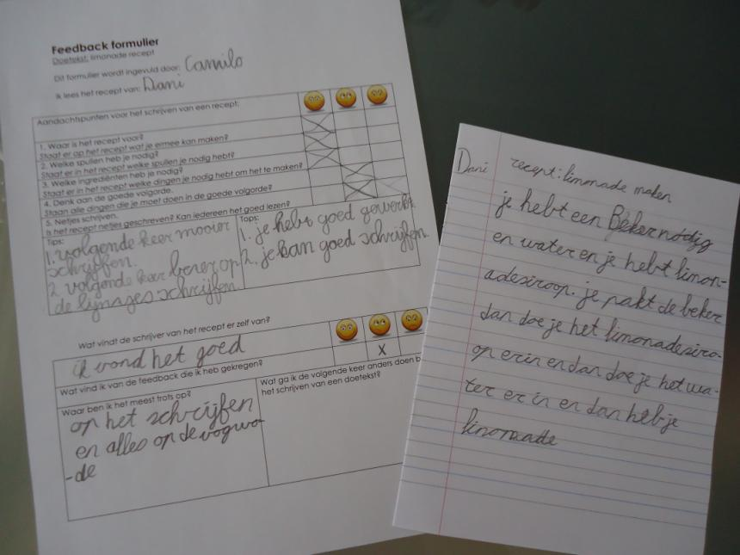 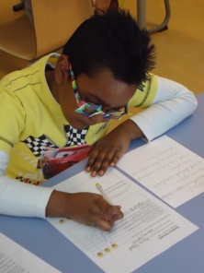

1. **Betrokkenheid**

**R7: Inspelen op interesses**

* De leerlingen mogen elk een hoofdstuk kiezen uit een boek om te lezen. Ze selecteren het hoofdstuk dan hen het meest boeit. Men bepaalt zelf hoe men de verworven inhoud zal delen met de klasgroep.
* Klasgesprekken worden benut om de leerlingen te onthalen, samen te plannen en te overleggen. Dit bevordert de sfeer in de klas.

**R8: Inzet en doorzettingsvermogen**

* 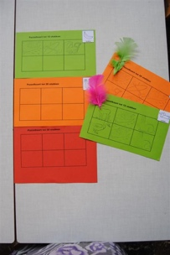Puzzelkaart (kleuter) – pluim als beloning als de kaart vol is.
* Hoekenwerk waarbij kinderen mogen kiezen uit verschillende mogelijkheden verhoogt de inzet.
* Kinderen kunnen kiezen hoe ze de leerstof verwerven: meevolgen met de instructie van de leerkracht, individuele opdracht, groepsopdracht.

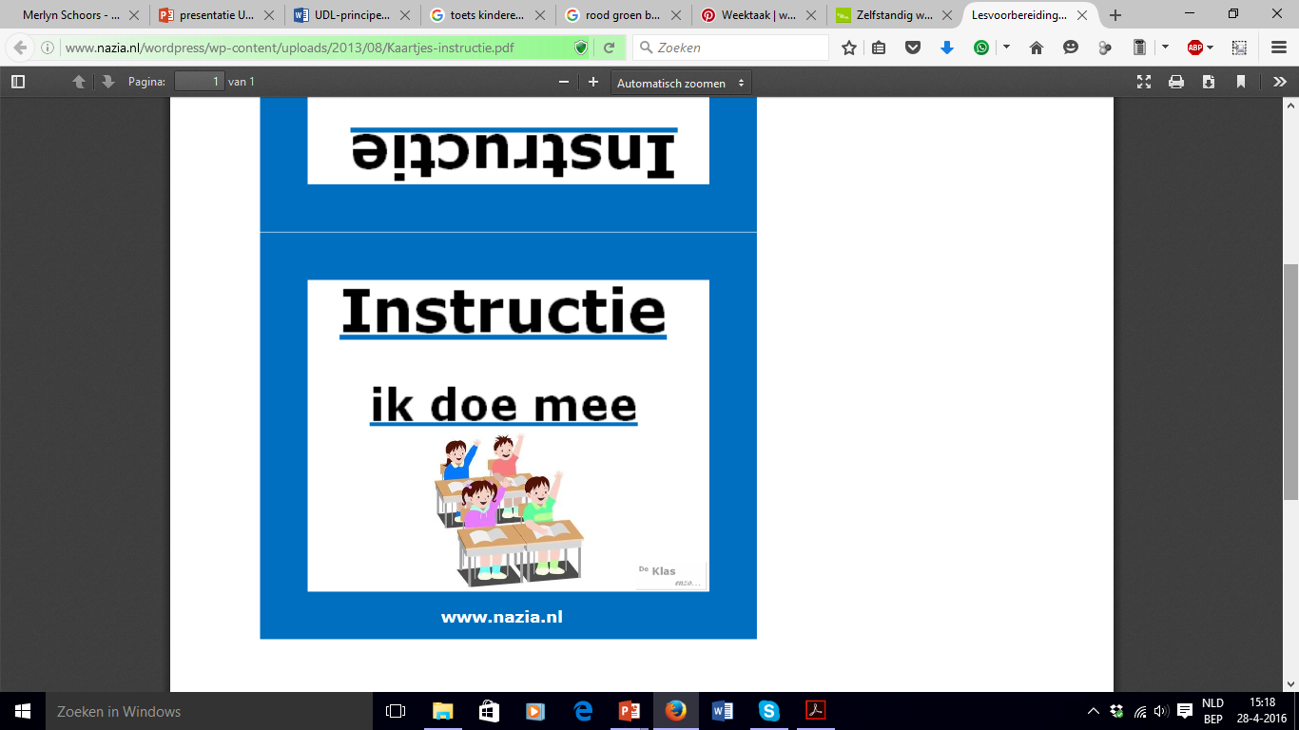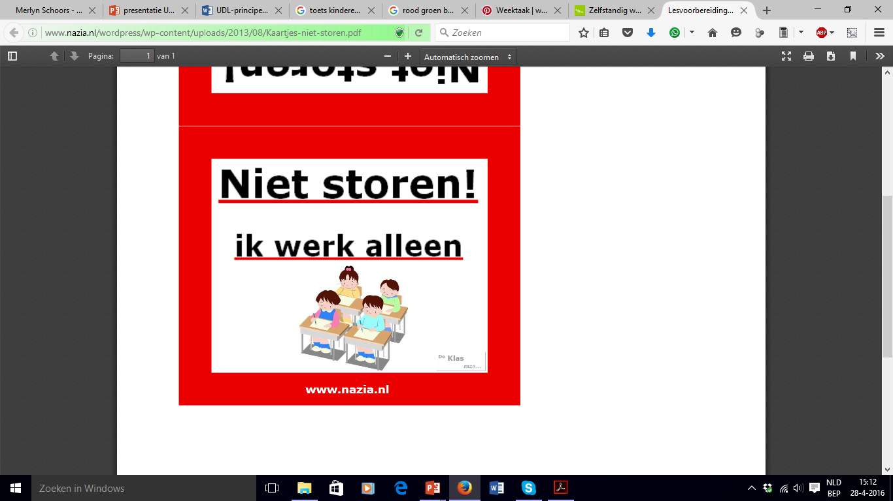

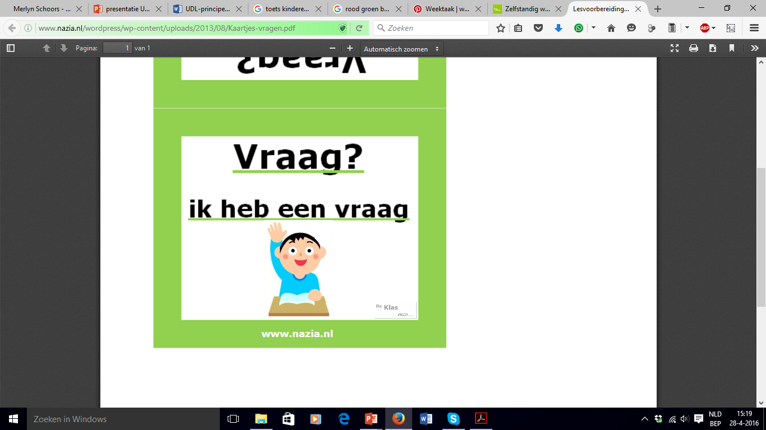

**Groep**

**ik werk samen**

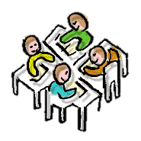

* Tijdens het zelfstandig werk kunnen de leerlingen zelf kiezen of ze meteen aan de slag gaan of ze eerst nog luisteren naar een extra uitleg van de leerkracht.

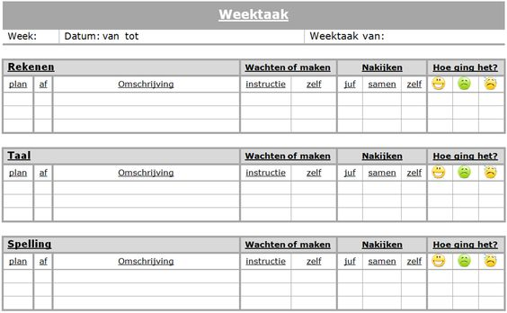

* De leerlingen leggen aan elkaar de leerstof uit. Dit heeft een positief effect op de betrokkenheid van zowel de leerlingen die uitleg geven als de leerlingen die uitleg krijgen.

b.v. De leerlingen van het 5de leerjaar krijgen als opdracht per 2 een weroproject uit te werken rond een thema naar keuze. Leerlingen van het 6de leerjaar leren leerlingen van het 5de leerjaar werken met powerpoint door samen met hen een powerpoint te maken bij hun project (peer tutoring).

**R9 Mogelijkheden geven tot inschatten en bijsturen**

* Leerlingen stimuleren om zichzelf te evalueren. Zo krijgen ze beter zicht op hun mogelijkheden en moeilijkheden i.f.v. het beoogde doel.

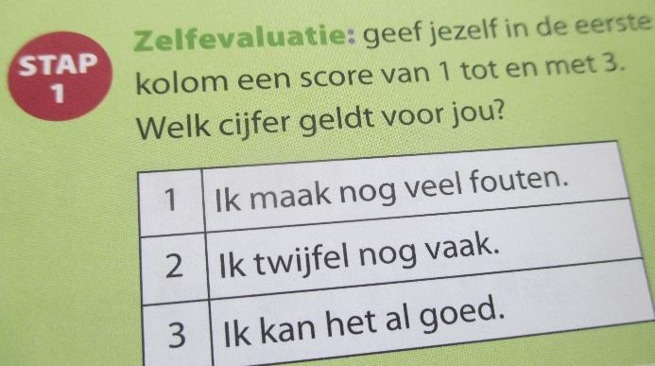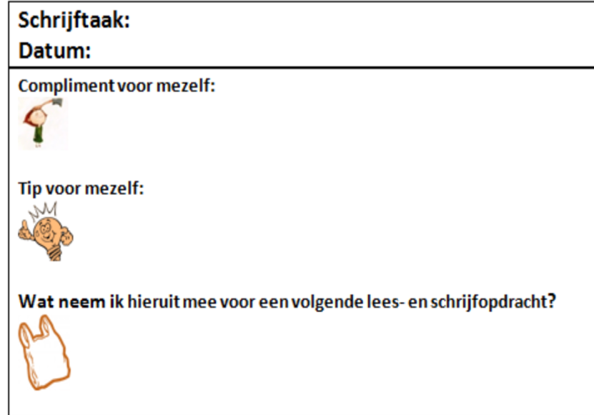

* 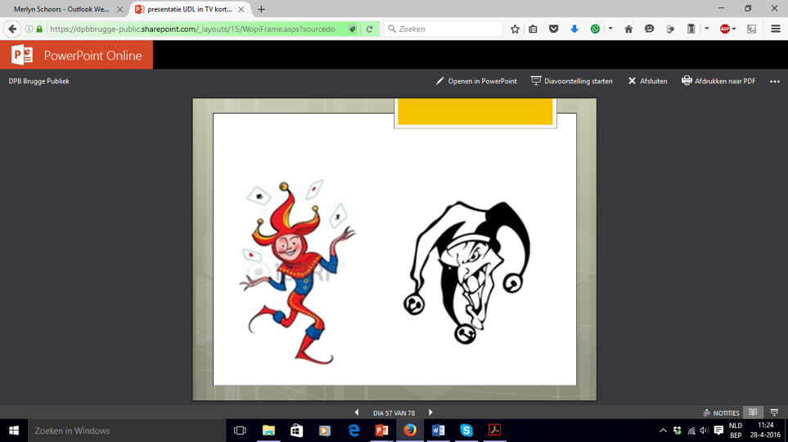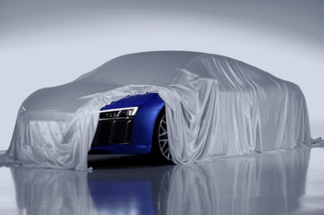Als ondersteuning bij de toetsen kunnen de kinderen 1x per toetsenperiode een tipje van de sluier vragen of een joker inzetten waardoor de vraag niet meetelt.

* Na het maken van een opdracht kunnen leerlingen hun werk corrigeren via correctiesleutels. In een zelfreflectiemoment geven ze vervolgens aan hoe ze de opdracht ervaren hebben, wat ze vinden van hun inzet en van het behaalde resultaat.
* De leerkracht voorziet in feedback, gericht op het beheersingsniveau van leerlingen en legt de nadruk op de rol van inspanning en oefening i.p.v. intelligentie of aangeboren bekwaamheid.